Панель управления

Полезное:

Партнер

Совместная образовательная деятельность по ИЗО в младшей группе

«Солнышко лучистое»

Программное содержание:
- Воспитание любви к родной природе.
- Учить детей создавать выразительный образ солнца при помощи отпечатывании ладони.
- Закрепить красный, желтый, оранжевый цвет, навыки пользования кистью и гуашью.
Материалы:
- Гуашь желтого, красного, оранжевого цвета.
- Солнце нарисованное на бумаге большого формата, для коллективной работы.
- Кисти.
Предварительная работа: Игры, рассказывание потешек, пение песен, наблюдение и рассматривание солнца.
Ход занятия для второй младшей группы
Детей приглашают посмотреть в окно.
– Дети, какая сегодня погода? Есть ли на небе солнце?
Солнышка нет и нам грустно, солнышко выглянет и нам весело.
А может нам его позвать? А как? Есть специальные заклички и, когда людям нужно было солнце, они его звали.
“Солнышко-ведрышко
Выгляни в окошко.
Твои детки плачут
По камушкам скачут!”
Дети. Что за детки плачут? (Лучики.)
– А наши солнышки всегда с нами. Вот они (воспитатель, а за ней и дети раскрывают ладошки). Вот как светят нам лучики!
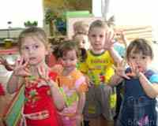
Рис. 1
А вот это солнышко без лучиков (показ нарисованного солнца на большом листе без лучиков). Что надо сделать, чтобы солнышко согрело нас всех? (Нарисовать ему лучики.) А какого цвета (желтого, красного) и оранжевого.
Дети вместе с воспитателем закрашивают ладошку гуашью теплых цветов (красного, оранжевого, желтого) и делают отпечаток вокруг солнца.
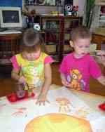
Рис. 2
– Вот какое солнышко– колоколнышко мы с вами все вместе нарисовали! И оно вас погреет.

